Práctica

Array

1. Elaborar una clase que permita leer una matriz de m \*m se debe de llenar aleatoriamente, imprima el mayor por columna, el menor por fila y la matriz ordenada descendentemente en un vector

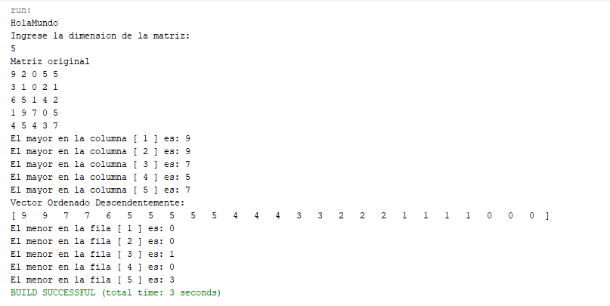

package RutaN;

public class Main {

public static void main(String [] args){

matriz jaime = new matriz();

jaime.pedir();

jaime.llenar();

jaime.imprimirMatriz();

jaime.MayorColumna();

jaime.descendente();

jaime.menorFila();

}

}

package RutaN;

import java.util.Scanner;

import java.util.Arrays;

public class matriz {

//Atributos

int x = 0;

int matriz[][];

//Metodos

public void pedir(){

System.out.println("HolaMundo");

Scanner sc = new Scanner(System.in);

System.out.println("Ingrese la dimension de la matriz: ");

x = sc.nextInt();

matriz = new int[x][x];

}

public void llenar(){

//Relleno de matriz automatico

for (int i=0; i<x; i++){

for (int j=0; j<x; j++) {

matriz[i][j] = (int) (Math.random()\*10);

}

}

}

public void imprimirMatriz(){

//Imprimir matriz original

System.out.println("Matriz original");

for (int i=0; i<x; i++){

for (int j=0; j<x; j++){

System.out.print(matriz[i][j]+" ");

}

System.out.println();

}

}

public void MayorColumna(){

int mayor = 0;

for (int i = 0; i < matriz.length; i++) {

for (int j = 0; j < matriz.length; j++) {

if(matriz[j][i] > mayor ){

mayor = matriz[j][i];

}

}

System.out.printf("El mayor en la columna [ %d ] es: %d \n",(i+1),mayor);

mayor = 0;

}

}

public void menorFila(){

int menor = 10;

for (int i = 0; i < matriz.length; i++) {

for (int j = 0; j < matriz.length; j++) {

if(matriz[i][j] < menor){

menor = matriz[i][j];

}

}

System.out.printf("El menor en la fila [ %d ] es: %d \n",(i+1),menor);

menor = 10;

}

}

public void descendente(){

//Matriz ordenada de menor a mayor

//Matriz ordenada descendentemente en un vector

//Guardamos la matriz en un vector

int [] VectorMatriz = new int [x\*x];

int contador = 0;

for (int i = 0; i < matriz.length; i++) {

for (int j = 0; j < matriz.length; j++) {

VectorMatriz [contador] = matriz[i][j];

contador++;

}

}

//Ordenamos VectorMatriz

int temporal;

for (int i = 0; i < VectorMatriz.length-1; i++) {

if(VectorMatriz[i+1] > VectorMatriz[i]){

temporal = VectorMatriz[i];

VectorMatriz[i] = VectorMatriz[i+1];

VectorMatriz[i+1] = temporal;

i = -1;

}

}

//Visualizar VectorMatriz

System.out.println("Vector Ordenado Descendentemente: ");

System.out.print("[");

for (int i = 0; i < VectorMatriz.length; i++) {

System.out.print(" " + VectorMatriz[i]+" ");

}

System.out.print("]\n");

}

}

1. Elabore un programa que cree un vector de 15 posiciones con números totalmente diferente

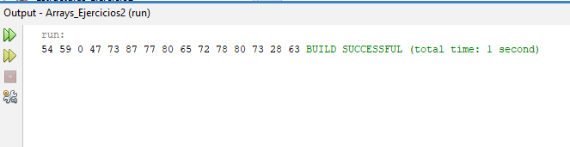

package RutaN;

import java.util.Random;

public class posiciones {

//Atributos

int[] vector = new int[16];

Random random = new Random();

//Metodos

public void ejecución(){

for (int i = 0; i < 15; i++) {

vector[i] = (random.nextInt(100000) % 100);

System.out.printf("%d ",vector[i]);

}

}

}

package RutaN;

public class Main {

public static void main(String [] args){

posiciones jaime = new posiciones();

jaime.ejecución();

}

}

1. Dados 50 números enteros almacenarlos en un vector, obtener el promedio de ellos. Mostrar por pantalla dicho promedio y los números ingresados que sean mayores que el mismo.

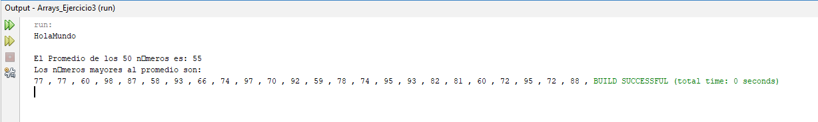

package RutaN;

public class promedio {

//Atributos

int n1 = 0;

double [] vector = new double[50];

double suma = 0, promedio = 0;

//Metodos

public void calculo(){

System.out.println("HolaMundo");

for (int i = 0; i < 50; i++) {

vector[i] = Math.round(Math.random()\*100);

suma += vector[i];

}

promedio = Math.round(suma/50);

System.out.printf("\nEl Promedio de los 50 números es: %.0f", promedio);

System.out.println("\nLos números mayores al promedio son: ");

for (int i = 0; i < 50; i++) {

if (vector[i] > promedio){

System.out.printf("%.0f , ", vector[i]);

}

}

}

}

package RutaN;

public class Main {

public static void main(String [] args){

promedio jaime = new promedio();

jaime.calculo();

}

}

1. Un instituto desea controlar los resultados de los alumnos en las distintas asignaturas de la facultad de Ingeniería. El programa debe ingresar las calificaciones de los alumnos y visualizar en pantalla la media de notas por alumno y la media de notas por asignatura. Las asignaturas están codificadas de 1 a 6 y hay 30 alumnos. (Matrices)

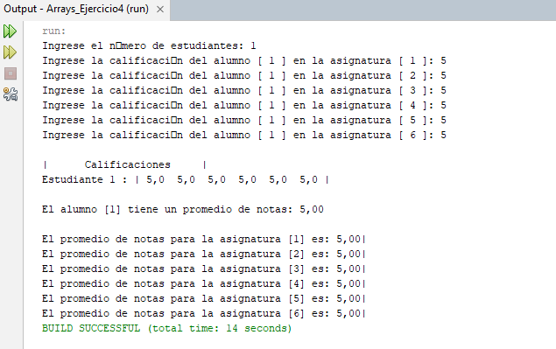

package RutaN;

import java.util.Scanner;

public class media {

//Atributos

Scanner entrada = new Scanner(System.in);

int n1 = 0 ;

int estudiantes, asignaturas = 6;

double SumatoriaNotas = 0;

//Metodos

public void registro(){

System.out.print("Ingrese el número de estudiantes: ");

estudiantes = entrada.nextInt();

double [][] tabla = new double [estudiantes][asignaturas];

//Ingresa la notas en las asignaturas

for (int i = 0; i < estudiantes; i++) {

for (int j = 0; j < asignaturas; j++) {

System.out.printf("Ingrese la calificación del alumno [ %d ] en la asignatura [ %d ]: ",(i+1),(j+1));

tabla[i][j] = entrada.nextDouble();

}

}

//Imprime las notas de los estudiantes

System.out.println("\n| Calificaciones |");

for (int i = 0; i < estudiantes; i++) {

System.out.printf("Estudiante %d : |",(i+1));

for (int j = 0; j < asignaturas; j++) {

System.out.printf(" %.1f ", tabla[i][j]);

}

System.out.print("|");

System.out.println();

}

System.out.println();

/////////////\*\*\*\*\*\*\*\*\*\*\*\*\*\*\*\*\*\*\*\*\*\*\*\*\*\*\*\*\*\*\*\*\*\*\*\*\*\*\*\*\*

//Calcula el promedio por estudiante

for (int i = 0; i < estudiantes; i++) {

for (int j = 0; j < asignaturas; j++) {

SumatoriaNotas += tabla[i][j];

}

System.out.printf("El alumno [%d] tiene un promedio de notas: %.2f \n", (i+1),(SumatoriaNotas/asignaturas));

SumatoriaNotas = 0;

}

System.out.println();

//Calcula el promedio por asignatura

for (int j = 0; j < asignaturas; j++) {

for (int i = 0; i < estudiantes; i++) {

SumatoriaNotas += tabla[i][j];

}

System.out.printf("El promedio de notas para la asignatura [%d] es: %.2f",(j+1),(SumatoriaNotas/estudiantes));

SumatoriaNotas = 0;

System.out.print("|");

System.out.println();

}

}

}

package RutaN;

public class Main {

public static void main(String [] args){

media jaime = new media();

jaime.registro();

}

}

1. Se desea escribir un programa que permita manejar la información de habitantes de un complejo habitacional. El mismo posee 7 torres; a su vez cada torre posee 20 pisos y cada piso 6 departamentos. Se desea saber:
   1. Cantidad total de habitantes del complejo
   2. Cantidad promedio de habitantes por piso de cada torre
   3. Cantidad promedio de habitantes por torre

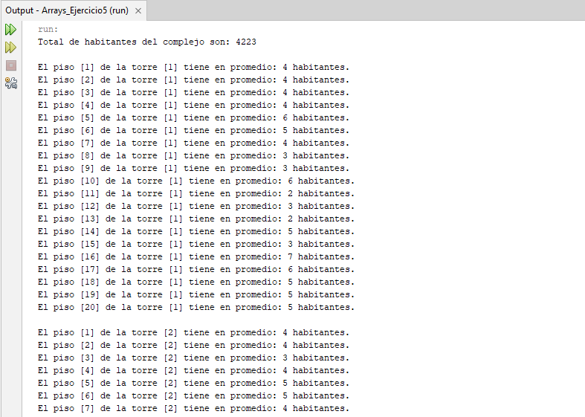

package RutaN;

public class habitantes {

//Atributos

int tamTorres = 7, tamPisos = 20, tamAptos = 6;

int [][][] complejo = new int [tamTorres][tamPisos][tamAptos];

//Metodos

public void a(){

//LLenar complejo habitacional con habitantes aleatorios

for (int i = 0; i < tamTorres; i++) {

for (int j = 0; j < tamPisos; j++) {

for (int k = 0; k < tamAptos; k++) {

complejo[i][j][k] = (int) Math.round(Math.random()\*10);

}

}

}

//cantidad total de habitantes del complejo

int habitantes = 0;

for (int i = 0; i < tamTorres; i++) {

for (int j = 0; j < tamPisos; j++) {

for (int k = 0; k < tamAptos; k++) {

habitantes += complejo[i][j][k];

}

}

}

System.out.println("Total de habitantes del complejo son: " + habitantes);

System.out.println();

//Promedio de habitantes por Torre

int habitantesPiso = 0;

for (int i = 0; i < tamTorres; i++) {

for (int j = 0; j < tamPisos; j++) {

for (int k = 0; k < tamAptos; k++) {

habitantesPiso += complejo[i][j][k];

}

System.out.printf("El piso [%d] de la torre [%d] tiene en promedio: %d habitantes.\n",(j+1),(i+1),(habitantesPiso/tamAptos));

habitantesPiso = 0;

}

System.out.println();

}

System.out.println();

//Promedio de habitantes por Torre

int habitantesTorre = 0;

for (int i = 0; i < tamTorres; i++) {

for (int j = 0; j < tamPisos; j++) {

for (int k = 0; k < tamAptos; k++) {

habitantesTorre += complejo[i][j][k];

}

}

System.out.printf("La torre [ %d ] tiene en promedio %d habitantes. \n",(i+1),(habitantesTorre/tamTorres));

habitantesTorre = 0;

}

}

}

package RutaN;

public class Main {

public static void main(String [] args){

habitantes jaime = new habitantes();

jaime.a();

}

}

1. Diseñar un algoritmo que lea una secuencia de 10 números como máximo y los almacene en un vector. El programa debe devolver el vector inverso.

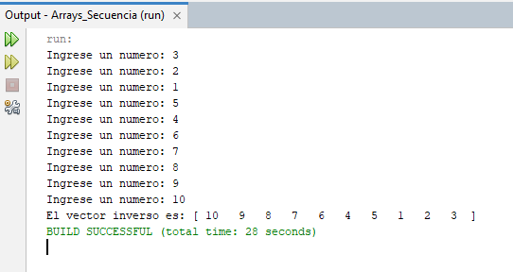

package RutaN;

import java.util.Scanner;

public class secuencia {

public static void main(String[] args) {

int [] vector = new int[10];

Scanner entrada = new Scanner(System.in);

for (int i = 0; i < 10; i++) {

System.out.print("Ingrese un numero: ");

vector[i] = entrada.nextInt();

}

System.out.print("El vector inverso es: [");

for (int i = (vector.length-1); i >= 0; i--) {

System.out.printf(" %d ",vector[i]);

}

System.out.println("]");

}

}

1. Diseñar un algoritmo que llene una matriz de tamaño 3×4. Calcular el promedio de los 12 valores almacenados en dicha matriz. Determinar cuántos son mayores que la media. Visualizar por pantalla los siguientes datos y en éste orden: promedio, número de datos mayores que el promedio y lista de valores mayores que el promedio

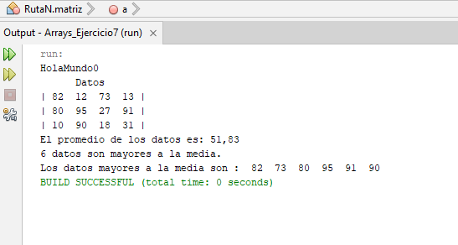

package RutaN;

public class matriz {

//Atributos

int n1 = 0;

//Metodos

public void a (){

System.out.println("HolaMundo"+n1);

int f = 3, c = 4;

int limite = 10;

double suma = 0;

double promedio;

double [][] matriz = new double[f][c];

//rellena la matriz y saca la sumatoria de los elementos

for (int i = 0; i < f; i++) {

for (int j = 0; j < c; j++) {

matriz[i][j] = Math.round(Math.random()\*99);

if(matriz[i][j] < limite){

matriz[i][j] += limite;

}

suma += matriz[i][j];

}

}

//imprime la matriz

System.out.println(" Datos ");

for (int i = 0; i < f; i++) {

System.out.print("|");

for (int j = 0; j < c; j++) {

System.out.printf(" %.0f ", matriz[i][j]);

}

System.out.print("|");

System.out.println();

}

//promedio de la matriz

promedio = suma/12;

System.out.printf("El promedio de los datos es: %.2f \n", promedio);

//mayores a la media

int contador = 0;

for (int i = 0; i < f; i++) {

for (int j = 0; j < c; j++) {

if (matriz[i][j] > promedio){

contador += 1;

}

}

}

System.out.printf("%d datos son mayores a la media.\n", contador );

//mostrar datos mayores al promedio

//Relleno un vector con los datos mayores al promedio encontrados en la matriz

double [] mayores = new double [contador];

int aux = 0;

for (int i = 0; i < f; i++) {

for (int j = 0; j < c; j++) {

if (matriz[i][j] > promedio){

mayores[aux] = matriz[i][j];

aux++;

}

}

}

//mostrar vector de los mayores

System.out.print("Los datos mayores a la media son : ");

for (int i = 0; i < mayores.length; i++) {

System.out.printf(" %.0f ",mayores[i]);

}

System.out.println();

}

}

package RutaN;

public class Main {

public static void main(String [] args){

matriz jaime = new matriz();

jaime.a();

}

}